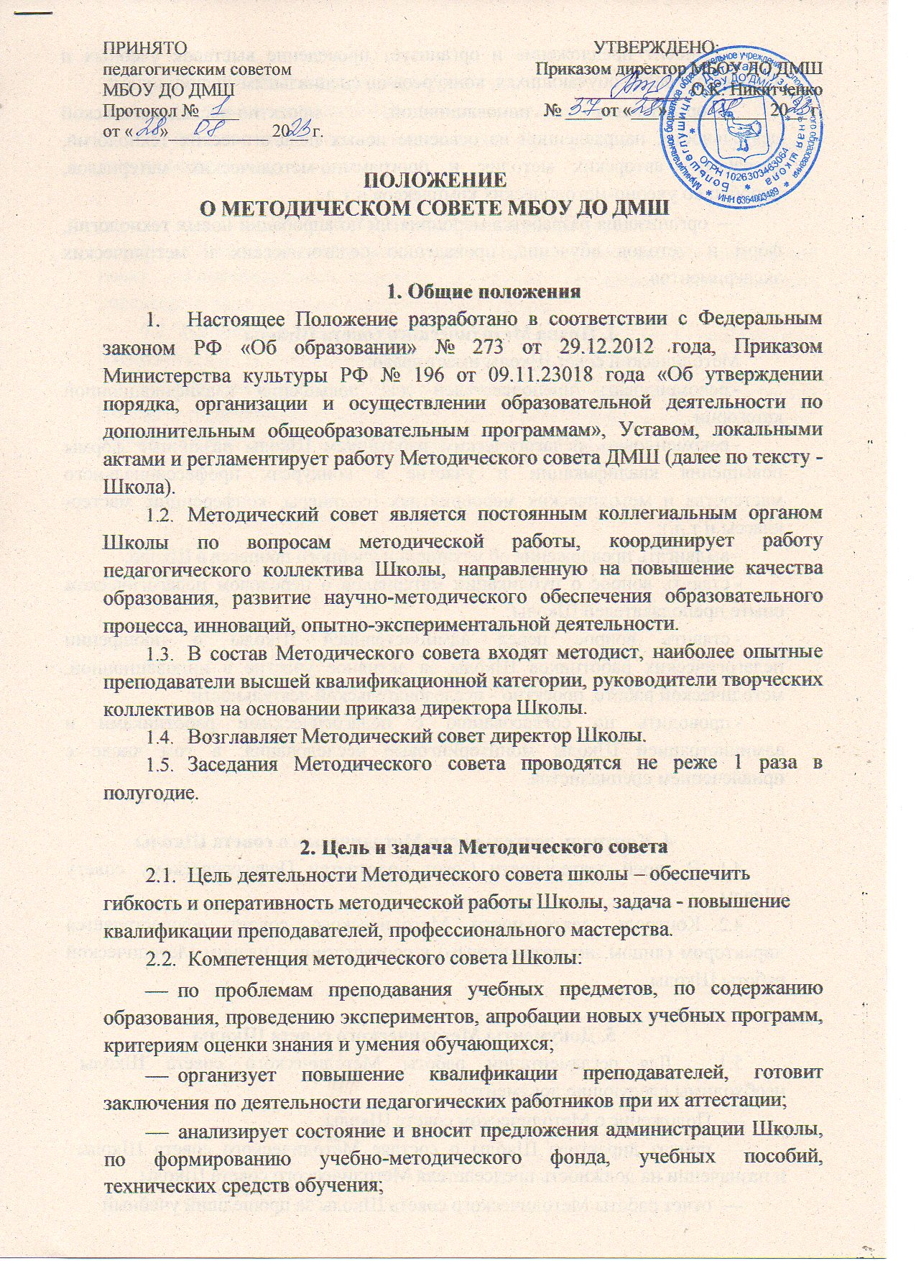вносит предложения и организует проведение выставок учебных и творческих работ обучающихся, конкурсов по специальным дисциплинам;
- организация инновационной, проектно-исследовательской деятельности, направленной на освоение новых педагогических технологий, разработку авторских методик и программно-методических материалов, апробацию учебно-методических комплексов и т.д.;
- организация разработка мероприятий по апробации новых технологий, форм и методов обучения, проведению педагогических и методических экспериментов.

3. Права Методического совета Школы
Методический совет Школы имеет право:
- рекомендовать преподавателей для повышения квалификационной категории;
- рекомендовать педагогическим работникам Школы различные формы повышения квалификации и участие в конкурсах профессионального мастерства и методических мероприятиях (семинары, конференции, мастер-классы и т.д.);
- выдвигать предложения об улучшении учебного процесса в Школе;
- ставить вопрос о публикации материалов о передовом педагогическом опыте преподавателей Школы;
- ставить вопрос перед администрацией Школы о поощрении педагогических работников Школы за активное участие в инновационной, методической работе, проектно - исследовательской деятельности;
- проводить по согласованию с педагогическими работниками и администрацией Школы мониторинговые исследования, в том числе с привлечением специалистов.

4. Контроль деятельности Методического совета Школы
  - В своей деятельности Совет подотчетен Педагогическому совету Школы.
  - Контроль деятельности Методического совета осуществляется директором (лицом, им назначенным) в соответствии с планом Методической работы Школы.

5. Документы Методического совета Школы
5.1. Для регламентации работы Методического совета Школы необходимы следующие документы:
- Положение о Методическом совете Школы;
- приказ директора Школы о составе Методического совета Школы и назначении на должность председателя Методического совета Школы;
- отчет работы Методического совета Школы за прошедший учебный год;
- план работы на текущий учебный год;
- протоколы заседаний Методического совета Школы;
- графики проведения методических мероприятий с назначением ответственных лиц.

6. Заключительные положения
  - Решения Методического совета Школы в пределах его полномочий носят рекомендательный характер и служат основанием для приказов директора и распоряжений администрации Школы.
  - Выводы и решения Методического совета Школы могут оспариваться и изменяться на основании независимого экспертного заключения.
  - Методический совет Школы постоянно информирует администрацию Школы и педагогический коллектив о ходе и результатах своей деятельности, регулярно отчитывается на Педагогическом совете Школы.

